 | 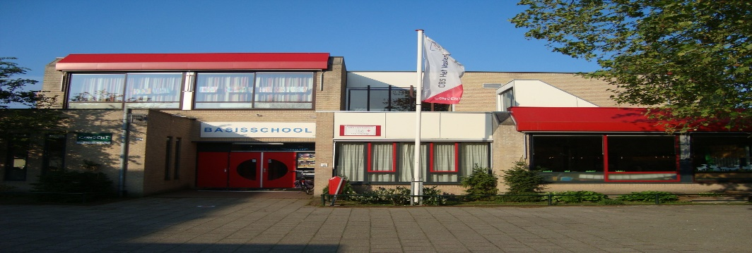
Datum: 25 mei 2020 | Nieuwsbrief Het Vastert | Nummer: 15
Agenda  25 mei Juf Tamara jarig  1 juni  Tweede Pinksterdag, de kinderen zijn vrij  8 juni  Alle kinderen weer naar school  19 uur  MR vergadering  15 juni  OR vergadering  21 juni  Vaderdag  24 juni  Studiedag, alle kinderen vrij  26 juni  Tweede rapport gaat mee | Beste ouder(s), verzorger(s) van OBS Het Vastert,  De derde week met halve groepen draaien is ingegaan. Ik informeer u alvast over de laatste week met halve groepen zodat u hier rekening mee kunt houden. Van dinsdag 2 juni tot en met vrijdag 5 juni gaan de kinderen nog 1 week naar school met halve groepen. Op dinsdag 2 juni en vrijdag 5 juni gaat de B groep naar school (gezinnen met achternaam K t/m Z) en op woensdag 3 juni en donderdag 4 juni gaat de A groep naar school (gezinnen met achternaam A t/m J). Vanaf maandag 8 juni gaan alle kinderen weer naar school. U wordt eind van deze week geïnformeerd over de verdere organisatie. Hierbij zijn wij afhankelijk van het RIVM en het protocol voor het onderwijs dat we woensdag 27 mei zullen ontvangen. Wij verzoeken u ook de komende tijd zoveel mogelijk lopend of met de fiets de kinderen naar school te brengen.  Rapport  De kinderen krijgen dit schooljaar twee in plaats van drie rapporten. Op 26 juni krijgen ze het tweede rapport mee. Het ouderblad geeft informatie voor u over de ontwikkeling van uw kind. Indien u daarover tzt vragen heeft kunt u ze stellen aan de leerkracht. Het is waarschijnlijk niet mogelijk om oudergesprekken te voeren in verband met de huidige omstandigheden.  Formatie  Op dit moment zijn wij met het team druk bezig met de bespreking van de formatie voor komend schooljaar. Het zal dan ook nog enige tijd duren wanneer ik u kan informeren welke leerkrachten in welke groepen gaan werken.  Website  Wij zijn bezig met het vernieuwen van onze site. Deze komt deze of volgende week online. Als het goed is ontvangt u dan de volgende nieuwsbrief weer in uw mailbox. Met name de gmail en hotmail adressen hadden hier de laatste tijd problemen mee. Mocht u de volgende nieuwsbrief niet in uw mailbox ontvangen, wilt u zich dan op de nieuwe site nogmaals aanmelden. Excuses voor de overlast.  Zwangerschapsverlof  Juf Lianne van groep 3B gaat op 3 juni met zwangerschapsverlof. Juf Fem en juf Marichelle zullen haar tot de zomervakantie vervangen. Wij wensen haar een fijn verlof toe.  Naschoolse activiteiten  Sportaal gaat vanaf deze week weer naschoolse activiteiten in Zuid organiseren bij AC Tion en VV Victoria. Deze activiteiten worden tijdelijk buiten georganiseerd. Er worden verschillende sportactiviteiten aangeboden volgens de richtlijnen van het RIVM. De activiteiten vinden op dinsdag plaats bij VV Victoria en op donderdag bij AC Tion. Kinderen zijn verplicht om zich aan te melden voor deze activiteiten. Dat kan via onderstaande link. Voor vragen kan er contact op worden genomen met Jeroen Geerink. Tel: 0638311569  VV Victoria à https://sportaal.nl/activiteiten/kalender/sporten-na-schooltijd-bij-vv/19-05-2020  AC Tion à https://sportaal.nl/activiteiten/kalender/na-schooltijd-sporten-bij-ac-tion/28-05-2020  Namens het team ,  Vriendelijke groet,  Ilse Rekers  info@obsvastert.nl
OBS Het Vastert - Vastertlanden 167 - 7542LR – Enschede info@obsvastert.nl www.obsvastert.nl

